SZLAK WSPÓŁTWÓRCÓW NIEPODLEGŁOŚCI
ZADANIE: Złóż życzenia Marszałkowi Józefowi Piłsudskiemu – przygotowanie
i wysłanie kartek z życzeniami urodzinowymi do Muzeum w Sulejówku.
Opiekun:
Krystyna Borejko
Natalia Szymańska
Dzieci z Przedszkola nr 19 w Elblągu przygotowały kartki z okazji urodzin Marszałka Józefa Piłsudskiego. Następnie układały życzenia chcąc ująć w nich całą wdzięczność za wolność naszej Ojczyzny. Chcieliśmy w ten sposób zauważyć ważną postać, jaką był nasz Marszałek. Wykonanie laurek urodzinowych poprzedziły zajęcia edukacyjne przybliżające i pogłębiające wiedzę na temat postaci Marszałka Józefa Piłsudskiego. Swoją wdzięczność naszemu Wodzowi wyrazili wszyscy pracownicy naszego przedszkola dając przykład młodemu pokoleniu. Wszystkie kartki
z życzeniami wysłane zostały do Muzeum Józefa Piłsudskiego w Sulejówku.

„W 100 rocznicę
odparcia nawały Bolszewickiej
Pomocą Bożą, wysiłkiem narodu,
męstwem żołnierza
geniuszem wodza
Marszałka Józefa Piłsudskiego”

Urodzinowe życzenia
W związku z100 rocznicą odzyskania przez Polskę Niepodległości
zapewniamy Cię Drogi Marszałku o naszej wdzięczności
za to czego dokonałeś dla naszej Ojczyzny.
Polska była dla Ciebie tą najcenniejszą Perłą
i dla Jej ratowania poświęciłeś
wszystkie swoje myśli, pragnienia, talent…
do ostatniej kropli krwi włącznie…
Powiedziałeś: „Chcę ostatnią kroplę krwi oddać
Ojczyźnie i ludowi”.
Życzymy Ci Drogi Marszałku obyś na zawsze
pozostał dla następnych pokoleń Polaków
wzorem jak realizować idee:
„Bóg, Honor, Ojczyzna”
Dziękujemy!

„Od Warszawy do Krakowa
Jedno serce, jedna mowa;
I od Lwowa do Poznania
Jedna Polska do kochania”

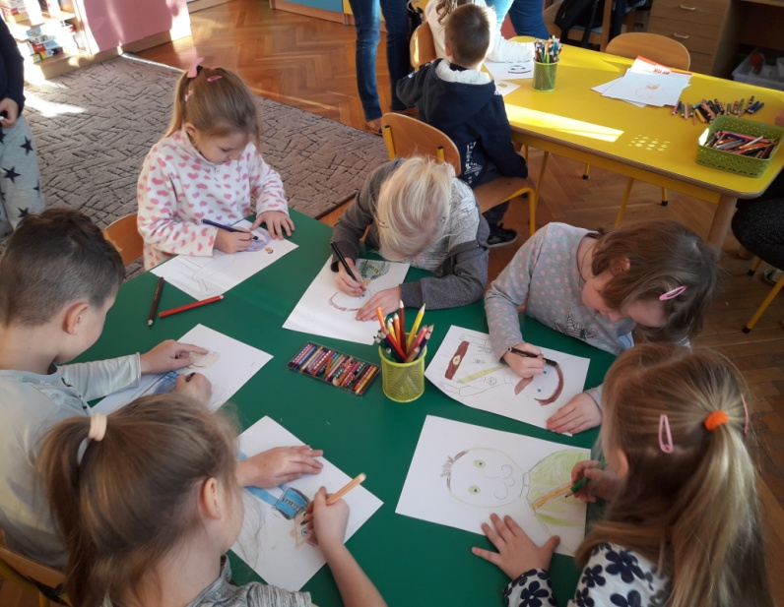
DZIECI RYSUJĄ PORTRET MARSZAŁKA JOZEFA PIŁSUDSKIEGO

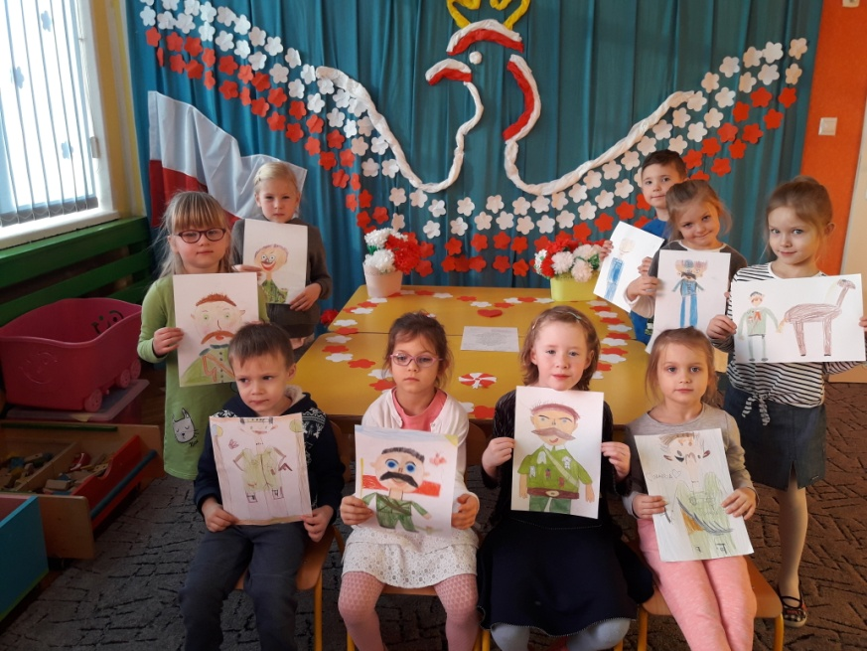
URODZINOWE PORTRETY DLA MARSZAŁKA JOZEFA PIŁSUDSKIEGO

NASZE ŻYCZENIA DLA MARSZAŁKA JÓZEFA PIŁSUDSKIEGO

KOCHANY MARSZAŁKU JÓZEFIE PIŁSUDSKI:

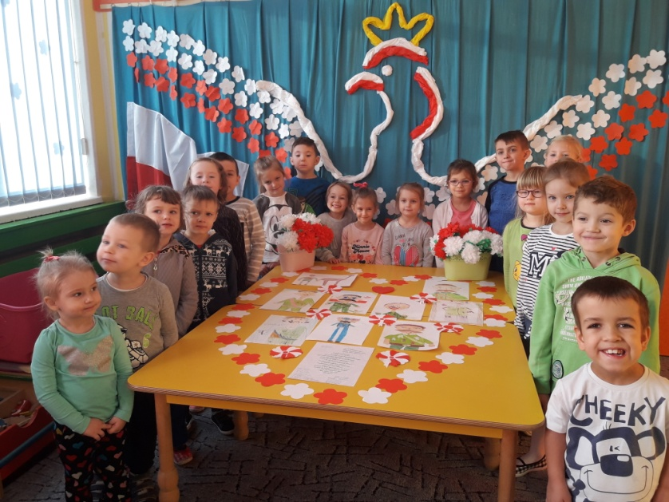
DZIĘKUJEMY ZA NASZ WOLNY KRAJ.

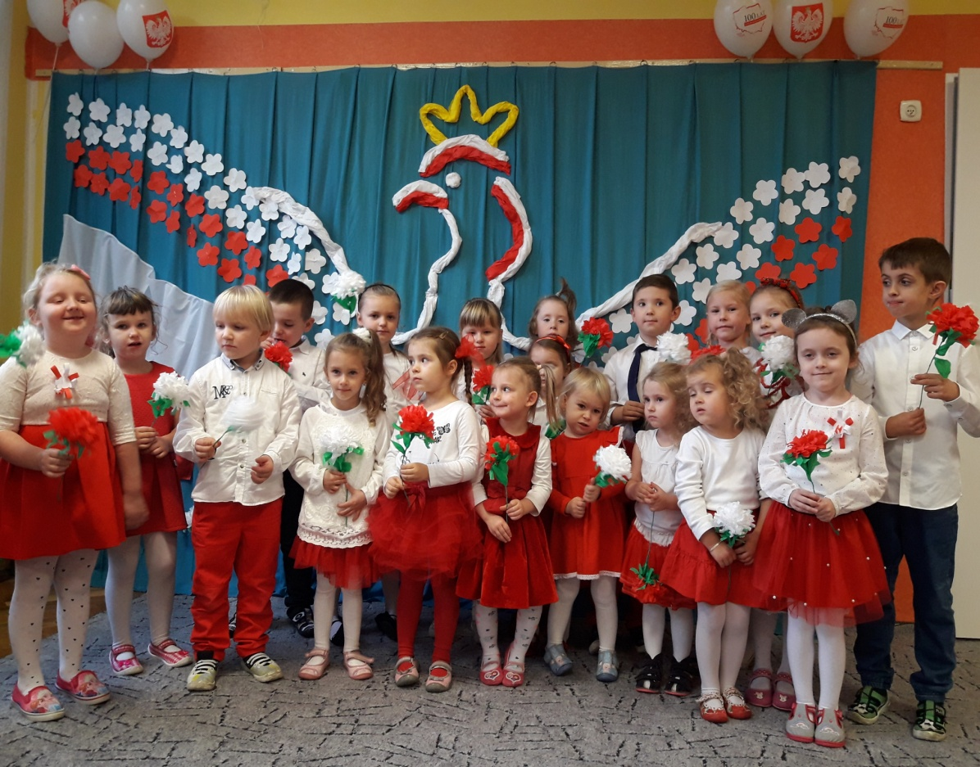
KWIATY BIAŁO – CZERWONE DLA MARSZAŁKA JOZEFA PIŁSUDSKIEGO

DZIĘKUJEMY ZA NIEPODLEGŁOŚĆ
DZIĘKUJEMY ZA NIEPODLEGŁOŚĆ

DZIĘKUJEMY ZA NIEPODLEGŁOŚĆ

DZIĘKUJEMY ZA POKÓJ.

DZIĘKUJEMY ZA POLSKĘ

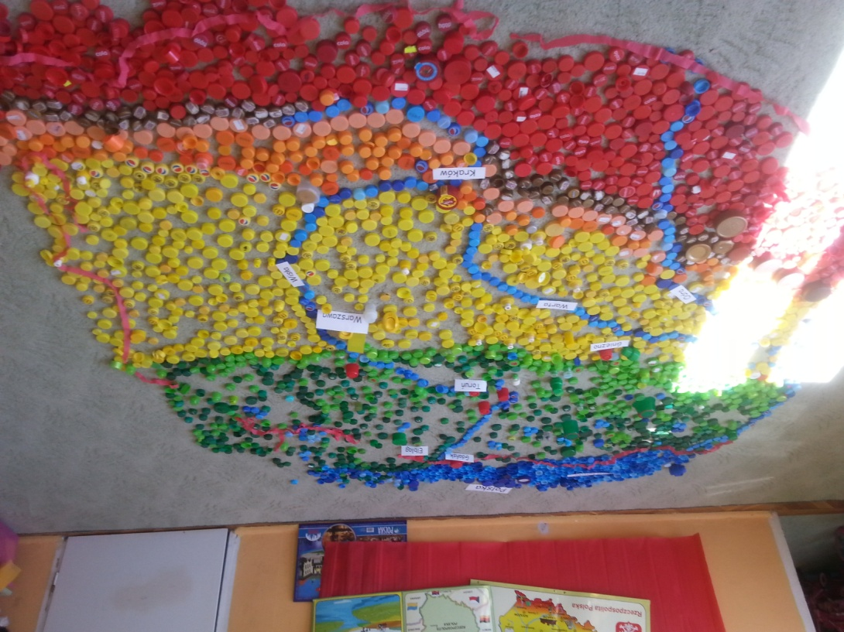
DZIĘKUJEMY ZA WOLNOŚĆ

DZIĘKUJEMY ZA NASZE GRANICE

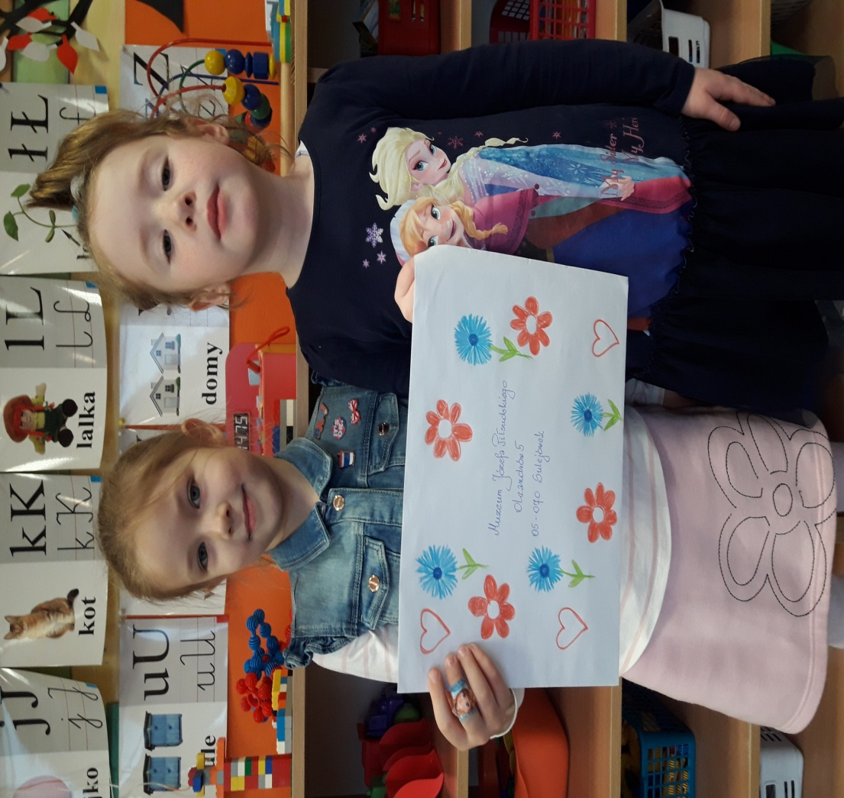
KOPERTĘ OZDOBIŁA MONIKA KANIKUŁA I ZOSIA SZEWCZAK

